**CNNを用いた手書き文字認識と印字システムの設計**

回収

永田研究室　F117039　DANG QUANG TIEN

1. **目的**

現在、郵便において、年末年始などの業務繁忙期に労働力が確保できない場合があるなど、必要な労働力の確保が問題になっている．手書き文字認識技術は，例えば膨大な量のハガキや小包の仕分けを、人が手作業で行うのではなく、7桁の郵便番号を文字認識して、地域ごとに機械が自動的に仕分けしてくれて、手書きの住所をパソコンへの自動入力し、ロボットシステムではがきや封筒などにスタンプを押したり、住所を書いたりすることによって人件費や労働が軽減できると考えられる．

そこで，本研究では「手書き文字を認識して、その文字と同様の文字を書く」ことができるシステムを提案する。

1. **研究内容**

　提案するシステムの構成を図1に示す．これは， WebカメラとDobot社製のロボットアームであるDobot Magician，および制御用のPCで構成され，印字対象であるホワイトボードを含め，図1のように配置されている．

印字実験の手順として，まず，カメラによりホワイトボードを撮影し，画像を二値化した後、その中で最も大きな次に面積を持つ領域を対象物と推定し，対象物を構成するピクセルの位置情報から重心位置を計算する．重心位置情報からAlexNetの入力サイズ227x227x3に変換する．次に，画像認識を特化したAIであるCNN（畳み込みニューラルネットワーク) を応用し文字認識を行う。次に、Adobe illustratorを用いてDFX形式で保存し、CAD/CAMソフトのCreoで文字の加工のシミュレーションを行い、CLSデータを作成する。最後に認識結果は同様のCLSデータを読み込み、CLSデータの位置情報から同様の文字をA4用紙の中に正確に書けるようにした。

1. **結果**

印字実験では，研究室のメンバーからいくつかの形状の手書き文字を使って評価を行った．その内，ある程度薄い線の場合には，二値化処理に使用する閾値を手動で変更することにより，ホワイトボードと文字とを区別することができ，正確に文字を認識することができた．しかし、文字の大きさや癖、形状の類似など（例えば、大文字のIと小文字のｌ、ｑとｇなど）の要因により，別の文字として誤認識される場合もあった．

そこで，今後はデータセットを増やすことにより認識精度を向上させたいと考えている．

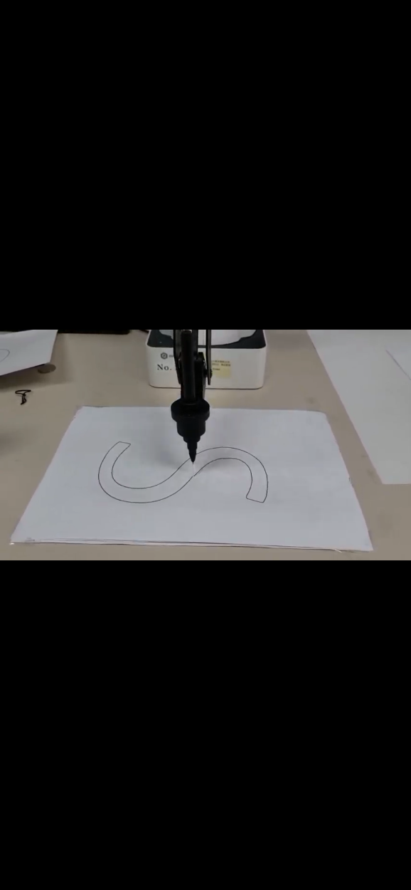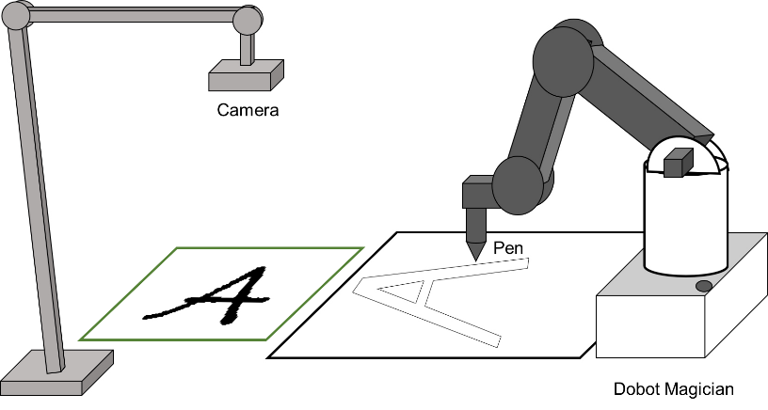

下余白：30　mm

ページ番号は**入れない**

Fig. 1 System configuration．

Fig. 2 Experimental result.